班级动态(12.31）
一、晨间来园基本情况
1.来园人数： 应到24人，实到23人，今天请假的小朋友是：梅语菲。
2.来园情况：
①能够独立入园的幼儿为：陈衍、刘浩宸、刘砺行、沈子骁、王瑞泽、赵奕博、邹梓桐、邓文汐、丁瑾怡、高彦清、黄宥苒、刘沐子、刘慕汐、梅语菲、彭璟沅、魏徐莱、刘雨希、郭晨希、梁一鸣、王熠文、田乐。其中立晔、汪锦妍、有哭闹情绪。
②陈衍、刘浩宸、刘砺行、沈子骁、王瑞泽、赵奕博、邹梓桐、邓文汐、丁瑾怡、高彦清、黄宥苒、刘沐子、刘慕汐、梅语菲、彭璟沅、魏徐莱、刘雨希、郭晨希、梁一鸣、王熠文、田乐。能够自己整理个人物品。
③今日早点中所有的宝贝都能自己拉袖子、洗手、拿牛奶杯喝牛奶。

二、庆元旦游园活动
元旦节是我国的传统节日。在古代，元旦即是新年，是一年中最重要的日子。到了现代，元旦又是公历新年的第一天，因此元旦也拥有着辞旧迎新，开启新篇章的美好祝愿。中国传统文化中也有金蛇、瑞蛇的美好祝词，为了让幼儿体验传统文化、感受节日气氛，结合幼儿感兴趣的非遗项目，我们预设了本次活动，充分利用室内和室外不同场地地形特点，创设了不同类型的游戏，让幼儿体验不同非遗的趣味，感受传统文化的魅力。
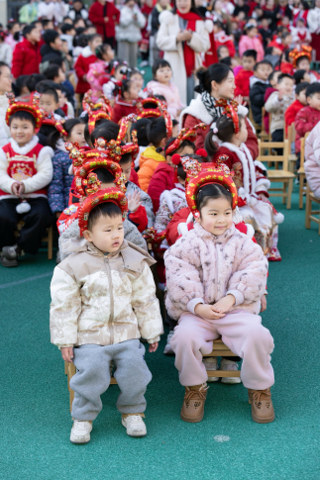 | 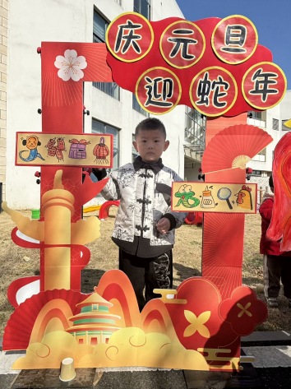 | 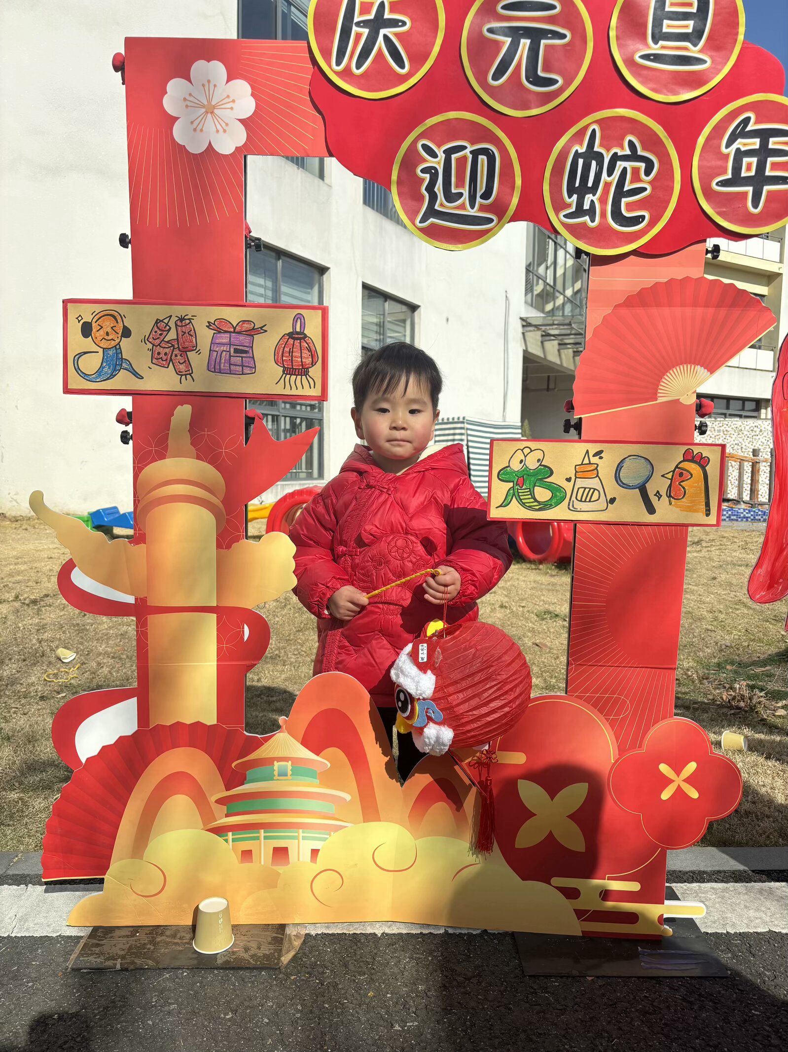

三、午餐活动
今天的午餐所有宝贝均能自主端饭菜，能够独立吃饭的幼儿有陈衍、刘浩宸、刘砺行、沈子骁、王瑞泽、赵奕博、邹梓桐、邓文汐、丁瑾怡、高彦清、黄宥苒、刘沐子、刘慕汐、梅语菲、彭璟沅、魏徐莱、刘雨希、郭晨希、梁一鸣、王熠文、田乐。就餐过程中发现宝贝们的习惯越来越好，能保持相对安静的就餐氛围，在我们的鼓励下也能定心地吃完自己的一份饭菜。吃完后，宝贝们能做好餐后的整理工作，洗手漱口擦嘴巴，并选择喜欢的玩具进行游戏。

- 家园联系
1.宝贝们的游园视频与照片已经上传至班级群相册，请大家及时关注。
2.提前祝大家元旦快乐！

